高中地理环境问题产生的原因复习教案
课题 | 8．2 环境问题产生的主要原因 | 课型 | 新 课
教学目的或目标 | 1．了解世界人口增长在时间和空间分布上的差异性，理解人口问题与环境问题、资源问题之间的关系。  2．了解人类对资源的不合理利用导致的环境问题，理解资源问题与环境问题之间的关系。  3．了解片面追求经济增长所导致的环境问题，理解环境问题的本质是发展问题。
重点 | 资源问题与环境问题之间的关系
难点 | 资源问题与环境问题之间的关系
关键 | 资源问题与环境问题之间的关系
课时 | 1课时
环节 | 教 学 内 容 设 计
讲授  新课 | 8．2 环境问题产生的主要原因  一、人口压力  1．世界的人口增长  (1)影响人口增长的因素  世界人口的增长，受社会、经济、自然等因素的影响，特别是受社会政治、经济因素的制约。  (2)世界人口增长的时间差异  人口增长的这种变化状况也可用下图反映出来：  非常缓慢 速度加快 迅猛增长 速度放慢  产业革命  二战  20世纪70年代
  历史阶段 | 人口增长状况 | 原 因
  人类出现到产业革命 | 人口增长极其缓慢 | 社会生产力很低
  产业革命至第二次世界大战 | 人口增长的速度加快 | 资本主义发展，社会生产力提高
  第二次世纪大战后至二十世纪七十年代 | 人口迅猛增长 | 科学技术和社会生产力发展很快
  二十世纪七十年代到现在 | 人口增长速度放慢 | 许多国家实行控制人口增长的政策
环节 | 教 学 内 容 设 计
(3)世界人口增长的地区差异
地 区 | 人口增长状况及原因
亚洲、非洲、拉丁美洲的许多发展中国家 | 政治上赢得独立，积极发展民族经济，医疗卫生事业不断进步，在保持人口高出生率的同时，死亡率大幅度下降，人口自然增长率很高(人口增长很快)
欧洲、北美洲等的发达国家 | 由于社会经济、文化教育等原因，人口出生率在第二次世界大战后经过短暂回升后，从20世纪60年代中期开始下降，目前多已接近零增长，有些欧洲国家甚至呈负增长
说明：人口的增长，主要是由出生率和死亡率决定的，出生率减去死亡率就是人口自然增长率。当人口生育减少，出生率同死亡率大致相等时，人口即停止增长(皋增长)；出生率小于死亡率时，人口即呈负增长。
2、人口的压力
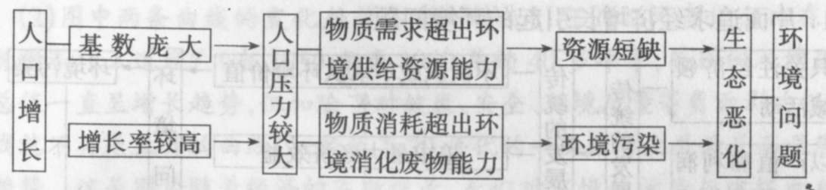
二、资源的不合理利用
1、资源的不合理利用产生的环境问题
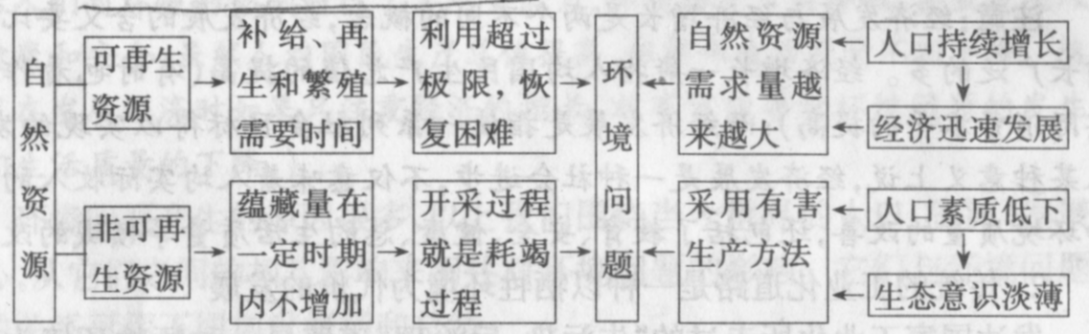
说明：人们对自然资源的不合理利用表现在许多方面，比如对矿产资源、水资源、土地资源、森林资源等自然资源的不合理开采就会直接导致生态的破坏，而在生产、生活中对这些资源的不合理利用还可能进一步造成环境污染。
2、开垦荒地引起的恶性循环

环节 | 教 学 内 容 设 计
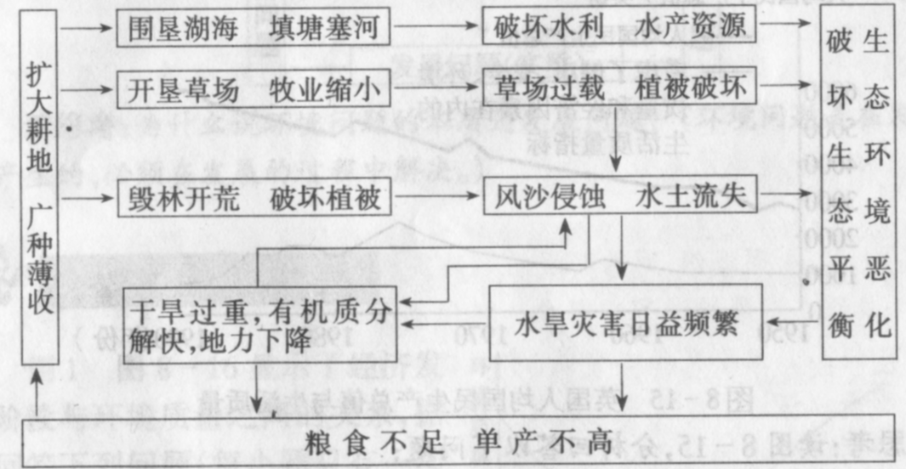
三、片面追求经济增长
1．片面追求经济增长引起的环境问题
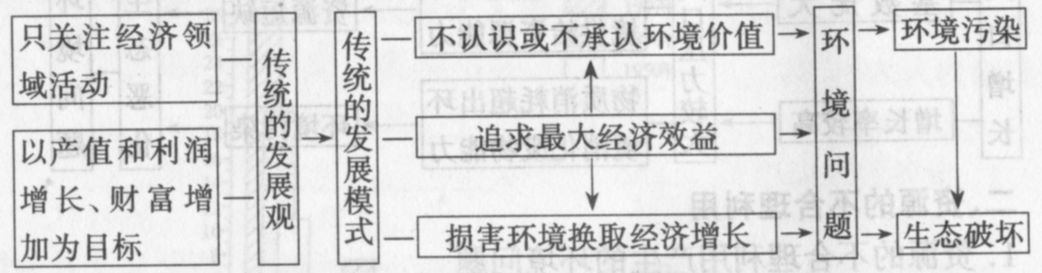
注意：经济发展与经济增长是两个不同的概念，经济发展的含义要比经济增长广泛的多。经济增长一般指人均国民生产总值的提高(有时也看作人均实际消费水平的提高)；而经济发展是指使一系列社会目标得以实现的发展。从某种意义上说，经济发展是一种社会进步，不仅意味着人均实际收入的增长和环境质量的改善，还包括了教育、安全、健康、总的生活质量等领域的改善。
2．传统的工业化道路是一种以牺牲环境为代价的发展
发达国家工业化所走过的“先污染，后治理”道路是一种牺牲环境为代价的发展；这种经济增长既没有考虑资源的长远价值，也没有充分考虑污染给整个社会造成的实际代价。盲目追求当前经济增长的结果往往与长期发展的目标背道而驰。
环境问题产生的原因很多，以上我们围绕当今世界的人口、资源、发展等中心，从它们之间的相互影响采阐述对环境问题的影响。
后

记
查字典地理网http://dili.chazidian.com

